МБОУ «Гимназия № 20 имени Абдуллы Алиша » |  | ДРУЖБА | сентябрь, 2020 года
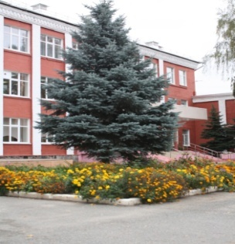
Дуслык
Сентябрь, 2020 нче ел
ЯҢА УКУ ЕЛЫ БЕЛӘН СЕЗНЕ, УКУЧЫЛАР!
Белем бәйрәме белән!  Хөрмәтле укучылар, әти-әниләр, укытучылар!  Сезне 1 сентябрь –Белем бәйрәме белә тәбрик итәбез.  Бу уку елында балалар яңа белемнәр тупласын, кызыксынып укысын, укучыларның да, укытучыларның да иҗади уңышлары күп булсын.  Яңа уку елы белән!  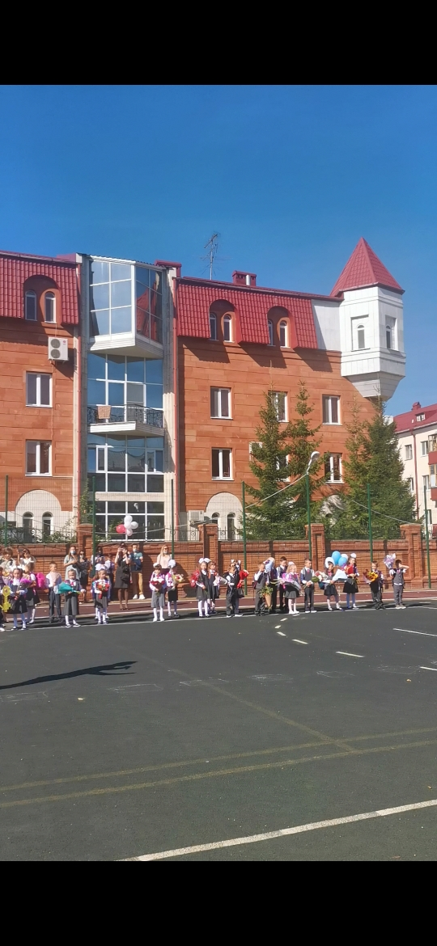  Нәни дустым, бәйрәм белән  Сине кояш та котлый,  Ал нурларын сибә-сибә  Ул янәшәңнән атлый.  Мәктәп дигән серле дөнья  Белем өстәргә дәшә,  Укытучы апаң – терәк  Булыр һәрчак янәшә.  Чәчләреңә кунган ак күбәләк,  Шатлык очкыннары йөзеңдә.  Ак алъяпкыч, ак чәчәкләр белән  Күбәләккә охшаш үзең дә.  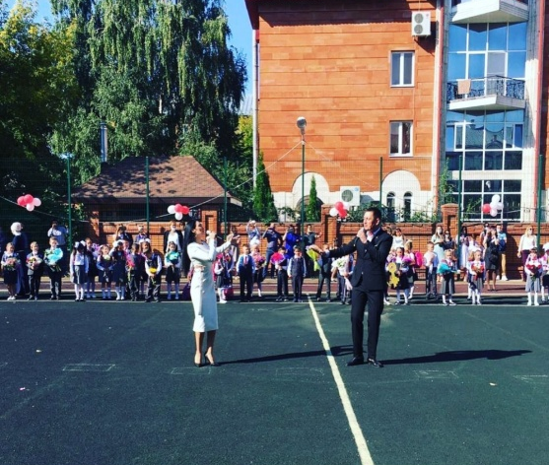5 нче сыйныф укучылары “Тамчы-шоу” тапшыруында катнаштылар.  Сентябрь аенда гимназиябезнең 5 нче сыйныф укучылары “Тамчы-шоу” тапшыруында катнаштылар. Быел бу интеллектуаль бәйгенең биремнәре үзгәрәк иде, без аны кызыклырак дип таптык. Балаларыбыз бу уенда бик матур чыгыш ясап, күтәренке кәеф белән, тагы да яхшырак укырга, белем алырга дип рухланып кайттылар. Уен скайп аша гына узса да, бу тапшыруда катнашу укучыларга бик ошады.  “Тамчы-шоу” уенын 13 сентябрьдә Шаян-ТВ һәм ТНВ каналларыннан күрсәттеләр. (ТНВның видео-архивыннан да карап була).  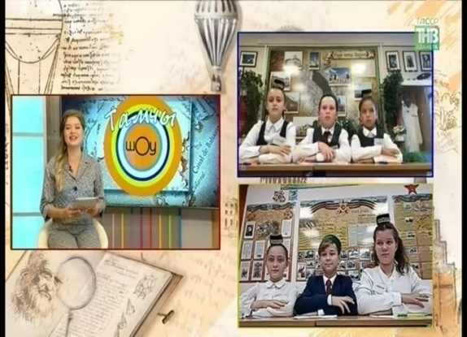 Татарча диктант.  26.09 көнне гимназиянең югары сыйныф укучылары укытучылар белән бергә “Татарча диктант” акциясенә кушылып, диктант яздылар. Фоат Галимуллин укыган текст балалар өчен авыррак булса да, укучылар үз эшләрен тулысынча башкарып чыктылар. Бу кирәкле чара гына түгел, ә милләтебезне берләштерүгә, әдәбиятыбызны саклауга, үстерүгә юнәлтелгән акция дә.  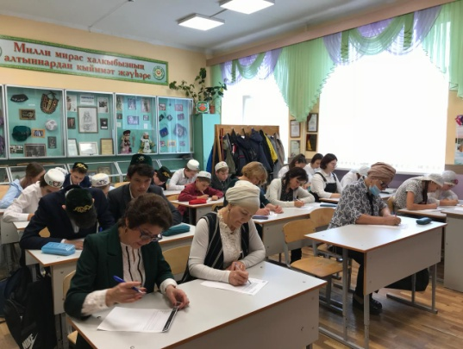 | Абдулла Алишның туган көне!  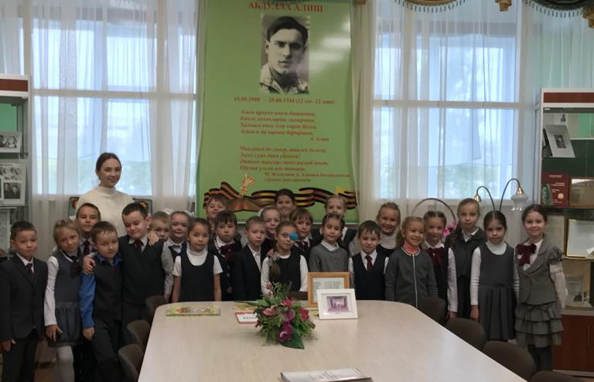  15 сентябрь язучы – патриот Абдулла Алишның туган көне. Бу көнне безнең гимназиядә патриотизм дәресләре, Алиш укулары узды. 1 нче сыйныф укучылары ”Алиш варислары” музеенда Абдулла Алишның тормышы, иҗаты һәм аның әкиятләре белән таныштылар. Гимназия китапханәсендә язучының әсәрләре буенча китап күргәзмәсе эшләде. “Замандаш” үзидарәсе оештырган квест-уенда башлангыч һәм урта сыйныф укучылары катнашты.  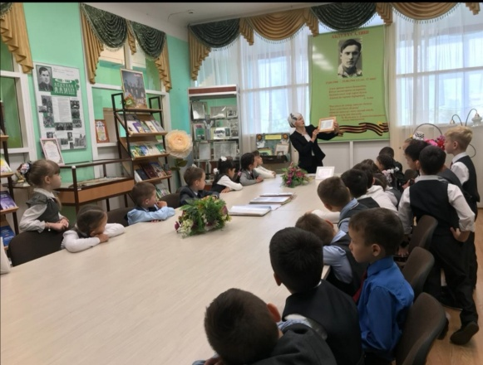  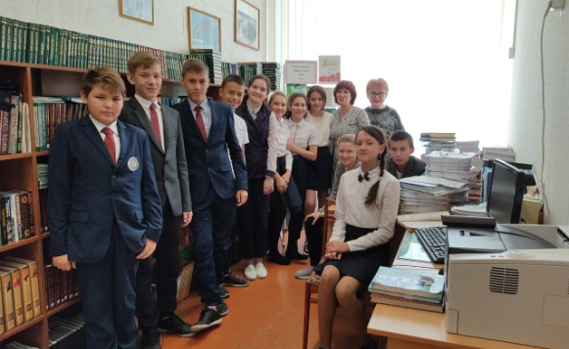  ШАЯН бездә кунакта!  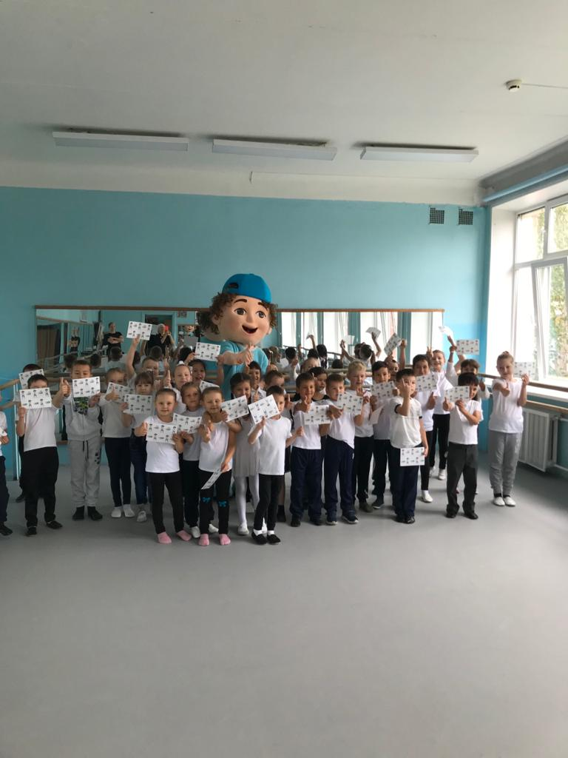  17.09 көнне безнең гимназиягә Шаян килде. Ул укучылар белән очрашып аралашты, уйнады,кызыклы сораулар бирде. Аларга үзенең бүләкләрен таратты. Укучыларыбыз Шаянны килүгә үк танып алдылар. Чөнки гимназия укучылары Шаян-ТВ каналын бик яратып карыйлар, һәрвакытта да яңалыкларны күзәтеп баралар. Шаян белән якыннан очрашу балаларның күңеленә бик хуш килде. Алар тагын очрашуны зарыгып көтеп калдылар дип өметләнәбез.  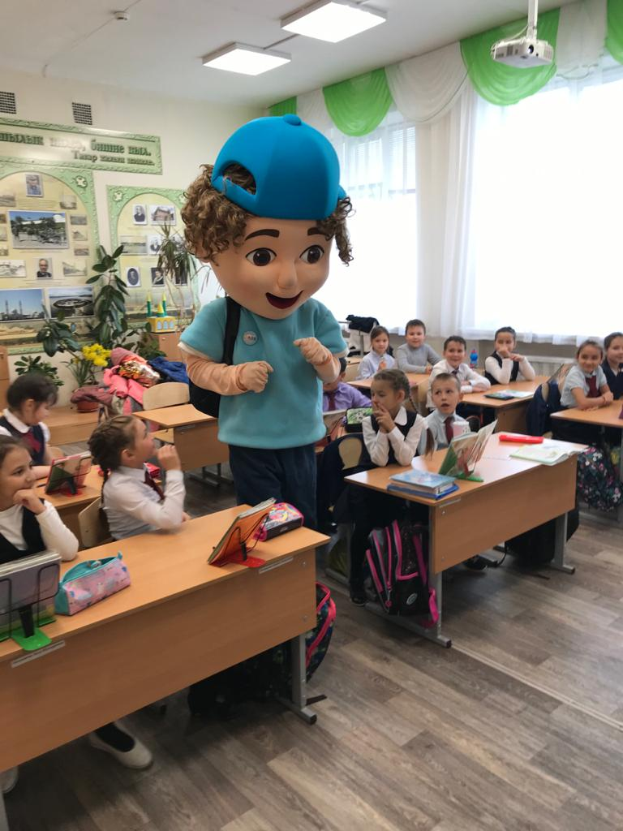  Детский канал Шаян- ТВ – самый любимый канал не только детей младшего, но и школьного возраста. 17 сентября к нам, в гимназию пришёл сам Шаян. Он пообщался и поиграл с детьми,и, конечно, раздал подарки. Эта встреча надолго запомнится нашим детям.  “ШАЯН ТВ” НЫ КАРА – БУЛЫРСЫҢ ИҢ ШӘП БАЛА! |  | Игътибар,балалар! (Внимание,дети!)  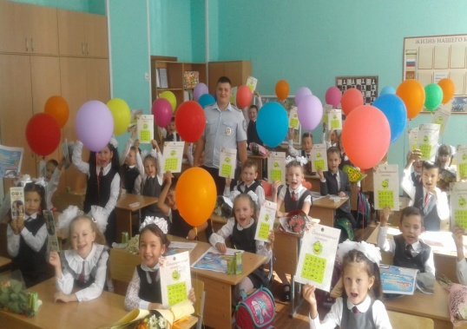Бүгенге көндә һәрбер бала, аеруча зур шәһәрләрдә яшәүче, юл кагыйдәләрен бик яхшы белергә тиеш. “Игътибар, балалар” акциясе кысаларында ЮХИДИ белгече 1 нче сыйныф укучыларын юл йөрү кагыйдәләре белән таныштырды. Аларга кагыйдәләр язылган гәҗитләр, юл йөрү кагыйдәләре белән якыннан танышу өчен файдалы рәсемнәр тапшырды. Укучылар юл йөрү кагыйдәләрен искә төшерделәр, бик кызыклы әңгәмәдә катнаштылар.  Әти белән әниеңне  Кайгылардан сакла син.  “Юл фәне әлифбасы”ның  Һәр билгесен ятла син.    Юлларыгыз һәрчак уң булсын дип,  Имин булсын һәрбер бала дип  Зур теләкләр теләп калабыз.  “Растём вместе – Бергә үсәбез” акциясе.  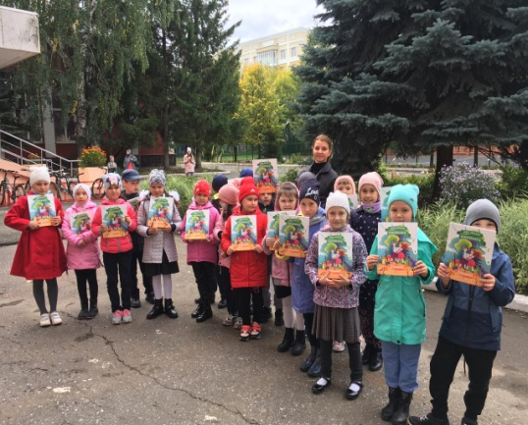  Безнең гимназиябез “Растём вместе – Бергә үсәбез” акциясендә катнашты. Әлеге проект бик мөһим эшкә юнәлтелгән, ул агачлар үстерү белән бәйле. Бу эш экологик культураны үстерә, шулай ук балаларны табигатькә сакчыл карарга өйрәтә.  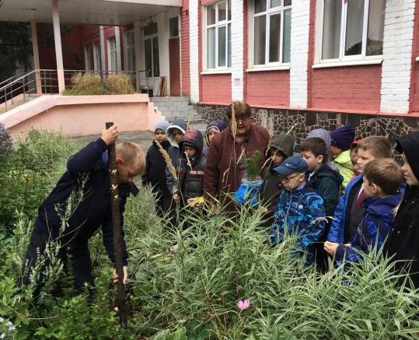  Котлыйбыз!  “Укучының мәдәни көндәлеге” проектында гимназиябезнең 2 б нче сыйныфы укучысы Гизатуллина Алсу “Иң яхшы мәдәни көндәлек” номинациясендә җиңүче дип табылды. Котлыйбыз һәм яңа уңышлар телибез!  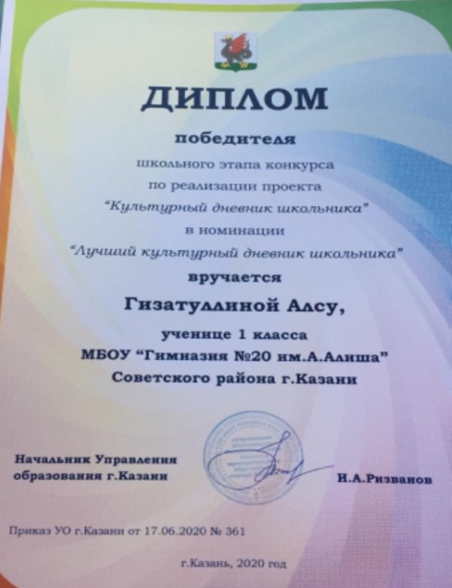

ВОЛШЕБНОЕПЕРО
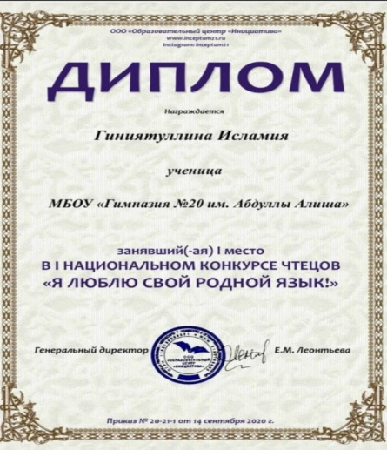  Гимназиябезнең 3а сыйныфы укучылары Гиниятуллина Исламия һәм Хисамиева Зилә “Я люблю свой родной язык” дигән 1 нче Милли шигырь укучылар конкурсында катнашып 1 нче урынга лаек булдылар. Укучыларыбызны зур җиңүләре белән котлыйбыз, алга таба да уңышлар теләп калабыз!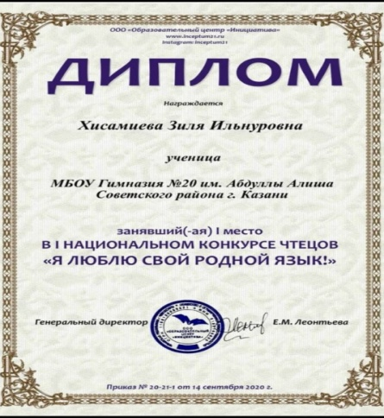  Ученица 3 а класса Сибагатуллина Рамина приняла участие в региональном конкурсе художественного чтения “Уголок России, с детства дорогой. Нет тебя красивей, Татарстан родной” и стала лауреатом 2 степени. Поздравляем!  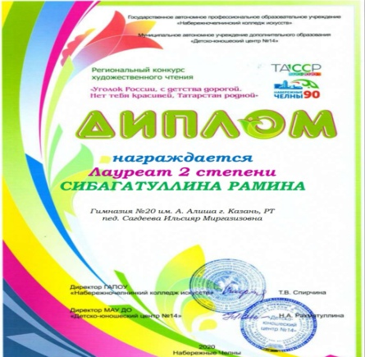  Кем акыллы - шул көчле  Елга буйлап йөзгәндә, чуртан балыгына крокодил очраган. Крокодил судан зур авызын чыгарып ачып, үткен тешләрен ырҗайтып, ачулы кыяфәттә әйткән ди.  - - Син нишләп рөхсәтсез минем елгада йөзәсең? Хәзер кабып йотам үзеңне!  Мескен чуртанның бер дә үләсе килми бит инде. Шуннан хәйләгә керешкән бу:  - - Кычкырма миңа! Нигә миңа тавыш күтәрәсең?! Кемне кем кабып йотканын күрербез әле. Кешеләр мин ерткыч балык булгач, сиңа караганда миннән күбрәк куркалар.  Мондый сүзләрдән соң кимсетелгән крокодил ясалма кыяфәт чыгарып, көлә.  - - Ышанмыйсыңмы? Әйдә балык тотучылар янына йөзәбез. Шунда үзеңдә күрерсең – кем көчлерәк икәнен.  Су буйлап йөзеп киткәннәр болар. Йөзә торгач, балыкчылар янына якынлашканнар. Чуртан алдан, суда көчле дулкыннар чыгарып, күренмичә генә йөзә. Ә крокодил барлык гәүдәсен су өстенә күрсәтеп йөзә.  Балыкчылар крокодилны күрүгә, кача башлыйлар. Шул вакытта чуртан крокодилга борылып:  - - Күрдеңме? Балыкчылар миннән ничек куркалар? Сиңа игътибар итүче дә юк. Шулай булгач, мин сине ашармын ахрысы. Крокодил куркуыннан тиз генә борылып ала да, йөзеп качарга тотына. Бу хәлдән соң чуртан эче катып, тәгәри-тәгәри кычкырып көлгән ди.  - - Качма! Нигә качасың? Менә күрдеңме инде, - кемнең көчлерәк икәнен.  Кем акыллы – шул көчле! Кем акыллы – шул көчле!  4 б сыйныф укучысы:  Шакирзянова Зилә  Җитәкче:  Миннуллина Гузель Сахипҗановна | Язгы шатлык  ( язны сагынып)  Кыр казлары тезелешеп,  Җылы яктан кайталар.  Түбәләрдән тамчы тама, Гөрләвекләр агалар.  Алмагачлар чәчәк ата,  Сыерчыклар сайраша.  Басуларда эш башлана,  Барча халык гөрләшә.  Язларда тугангамы әллә,  Яз көннәрен яратам.  Язлар мина бәхет өсти,  Җаным белән яратам.  8 а сыйныф укучысы:  Сәгъдиева Язилә  Җитәкче: Сәгъдиева И.М.  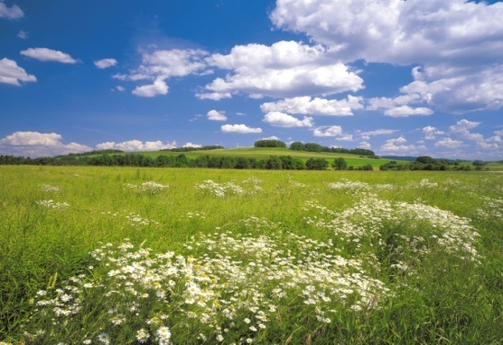  Җәй мизгеле  Аланнарда җиләк җыям,  Чиләкләрне тутырып,  Табигатьнең гүзәллеген,  Карап торам утырып.  Чәчәктән чәчәккә куна,  Күбәләкләр болында.  Кочак-кочак чәчәк җыйдым,  Җиләк җыйган аланда.  Күңелемне шатлык били,  Җәйге күңелле көндә,  Һәр көнем шатлыкта үтсә,  Үкенмәс идем бер дә.  8 а сыйныф укучысы:  Сәгъдиева Язилә  Җитәкче: Сәгъдиева И.М.  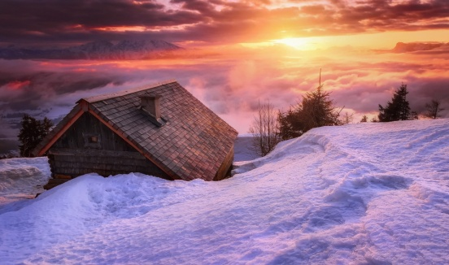  Буран  Иртән торып тышка чыксам  Тышта буран котыра.  Урамнарны, түбәләрне  Ак көртләргә тутыра.  Улый буран, дулый буран  Кышның китәсе килми.  Кышның салкын көннәре  Җиргә яктылык өсти.  7 а сыйныф укучысы:  Шәмсетдинов Алмаз  Җитәкче: Сәгъдиева И.М  “Сертотмас сарык” әкияте  Бик матур урман буенда зәңгәр күл булган. Шул күл буенда кечкенә генә бер авыл булган. Бу авылда бик тырыш, бик уңган кешеләр яшәгән. Шул авылның бер йортында Хәсән исемле бер кеше гомер сөргән. Хәсән абыйның хуҗалыгыз зур булмаган:Сарык белән Сарбай кушаматлы эт. Алар бергәләп тату гына көн иткәннәр. Хәсән абый көн дә урманга ауга һәм якындагы күлгә балыкка йөргән. Сарык белән Сарбай йорт саклаганнар.  Көннәрдән бер көнне Сарбай үзенең Сарык дустына эчендәге серләрен сөйләргә булган.  Сүзне ул болай дип башлаган:  -Беренчедән, мин Хуҗамның суыткычыннан казылык урладым;  -Икенчедән, аның телефонын яшердем;  -Өченчедән, Хуҗамның көзгесен ваттым;  -Дүртенчедән, күрше Акбайның сөяген качырдым, - дип тәмамлаган сүзен эт.  Шул вакытта сарайга Хуҗа абзый килеп кергән. Сертотмас Сарык | 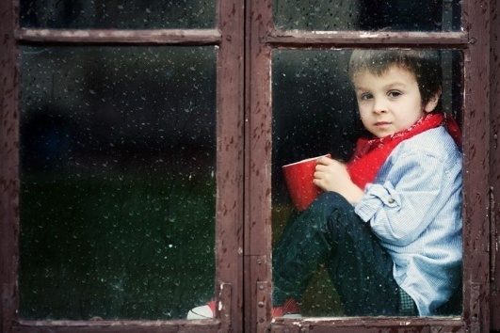  Яңгыр  Зур болытлар каплап алган  Ачык зәңгәр күк йөзен,  Туктамыйча сыкрап кына  Явып тора ул бүген.  Яңгыр ява күңел бозып,  Ә миңа тик барыбер.  Тәрәзәдән карап торам  Аның Һәрбер бөртеген.  Яңгыр ява, ява юып,  Юлыңдагы пычракны,  Урамнардан сулар ага  Туктатып булмый аны  3 а сыйныф укучысы:  Хисамиева Зилә  Җитәкче: Сәгъдиева И.М.  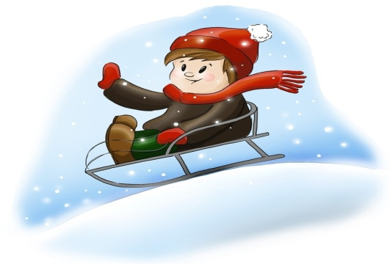  Тау шуганда  Салкын көнгә карамастан  Тау шуарга барабыз.  Чаналарны алабыз да  Тауга таба чабабыз.  Көне буе саф һавада  Рәхәтләнеп шуабыз.  Быел менә авырмадык,  Мөгаен, нәкъ шуңа без.  3 а сыйныф укучысы  Хисамиева Зилә  Җитәкче: Сәгъдиева И.М.  булган хәлләрен үзенең Хуҗасына сөйләп биргән. Хуҗа абзый бик ачуланган. Ул шунда ук Сарбайны чылбырлап бәйгә куйган. Гомерең буе бәйдә утырырсың, дигән! Эт кычкырып өрергә, еларга, уларга тотынган. Ләкин хуҗа абзый аны гафу итә алмаган.  Бу хуҗалыктагы тавыш-гауганы тирә-күршедәгеләр ишетеп торганнар.күрше Акбай да йөгереп килеп җиткән. Сертотмас Сарык аңа да урланган сөяк һәм йортта булган барлык хәлләр турында да тәфсилләп сөйләп биргән.  Төн җиткән. Менә берзаман бәйдәге Сарбай да, аңа кушылып күрше йорттагы Акбай да өрергә  тотынганнар. Хуҗа бик аптыраган, киенеп ишегалдына чыккан. Сарайга керсә, исе киткән: Сертотмас Сарыкны бүреләр буып киткәннәр.  Бәйдә торган Сарбай якын дустына ярдәмгә килә алмаган шул.  4 а сыйныф укучысы:  Шәкуров Аяз  Җитәкчеләр: Курбанова Л.Д.  Зиннурова Н.З.  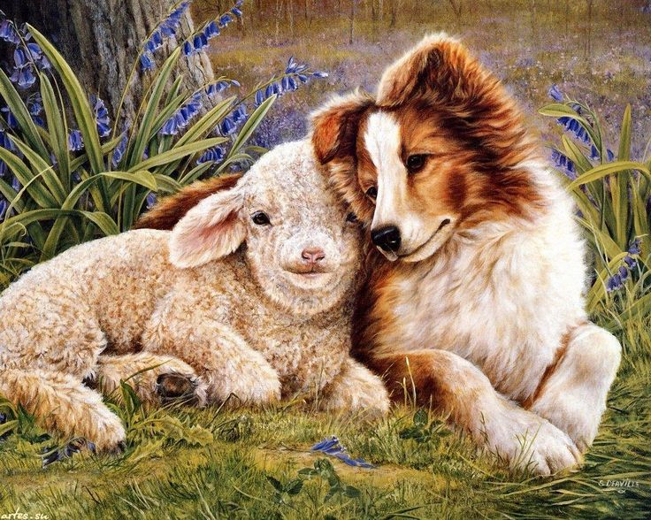  ……………………..  Баш мөхәррир: Р.М.Арсланова  Редколлегия:  Сиразова С.А.; Мәктәп үзидарәсе.  Укучыларның фәнни оешмасы.  Гамәлгә куелды  29 сентябрь, 2020 ел сәг. 16.00,  тираж 200 данә

